Tematyka kompleksowa: Jesienne nastroje.

Poniedziałek 26.10.2020
Temat dnia: Odgłosy padającego deszczu.
Cele:
- zapoznanie z pisaną literą i, I.
- poznanie rodzajów deszczu.

1. Rozmowa o deszczu. Zabawa pt. „Deszczowa orkiestra”.
- Dziecko wypowiada się na temat: Jaki może być deszcz?
Mały (mżawka, kapuśniaczek). Duży (ulewa, rzęsisty deszcz). Ogląda zdjęcia i wskazuje różnice: intensywność opadów, zachowanie osób.

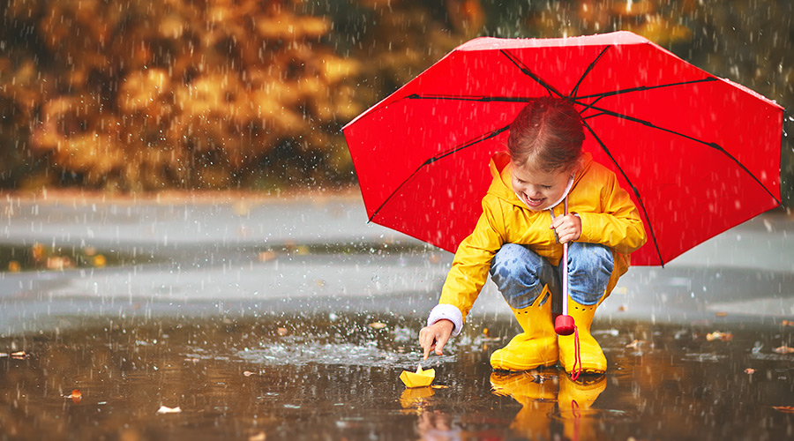
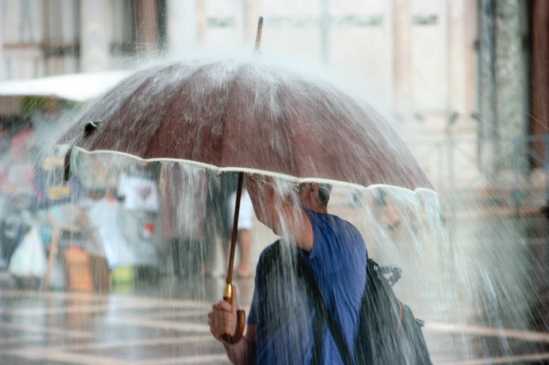

- Dziecko spaceruje po sali w rytm wyklaskiwany przez rodzica. Na hasło:
- mżawka -stuka delikatnie paluszkami o podłogę;
- ulewa –uderza pięściami o podłogę

2. Zabawy i ćwiczenia z literą i.
- Rozwiązanie zagadki: To zagadka bardzo prosta. Ma je krawiec, jeż i sosna (igły)
- Opowiedz, jak wygląda i do czego służy igła.
- Analiza i synteza słowa igła.

- dzielenie słowa: igła na sylaby
- co słyszysz na początku słowa igła, co na końcu
- dzielenie słowa igła na głoski (liczenie głosek)
- podanie 3 słów rozpoczynających się głoską: i.

3. Pokazanie drukowanej i pisanej literki: i, I - wskazanie kierunku pisania.

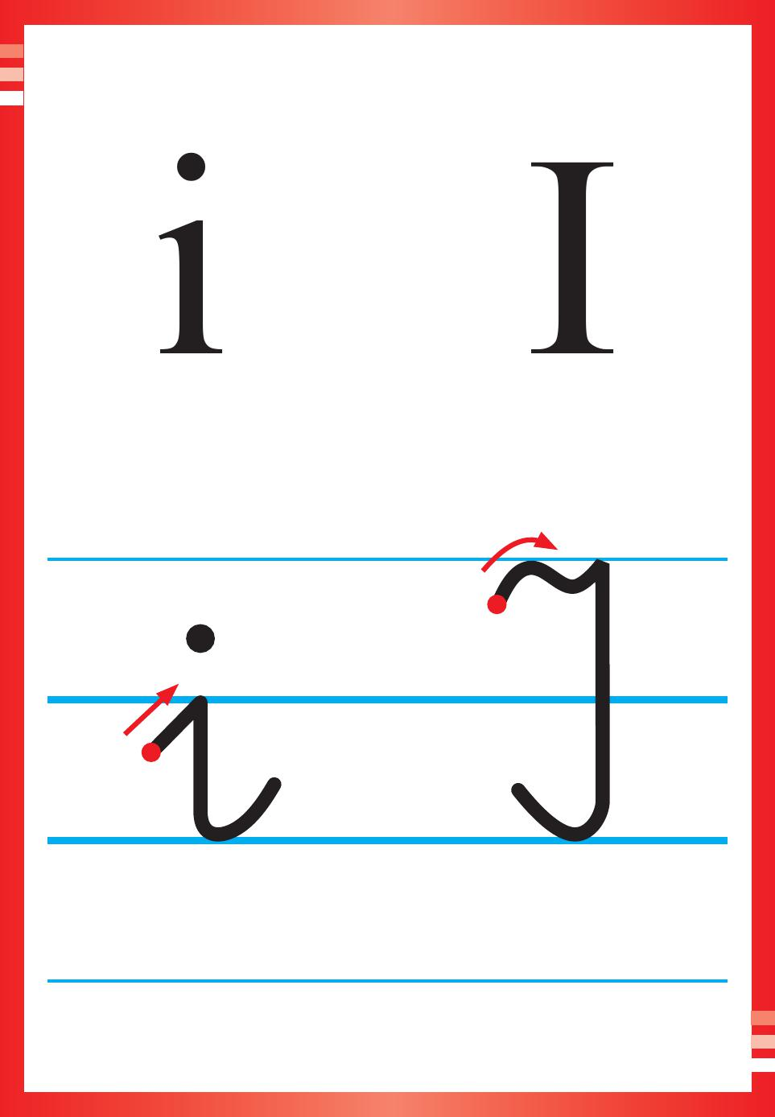

- Posłuchaj teraz wierszyka.

,,I” jak igła jest cieniutkie,
nie za długie, nie za krótkie.
Mieszka sobie w igielniku,
jest w iskierce i imbryku.
Nigdy nie chce zdania kończyć,
za to jak imadło łączy.
- Rodzic wyjaśnia nieznane słowa
- Dziecko szuka w tekście ukrytych głosek: i, I –podkreśla je.
- Karta Pracy – pisanie liter: i, I po śladach, a potem samodzielnie.

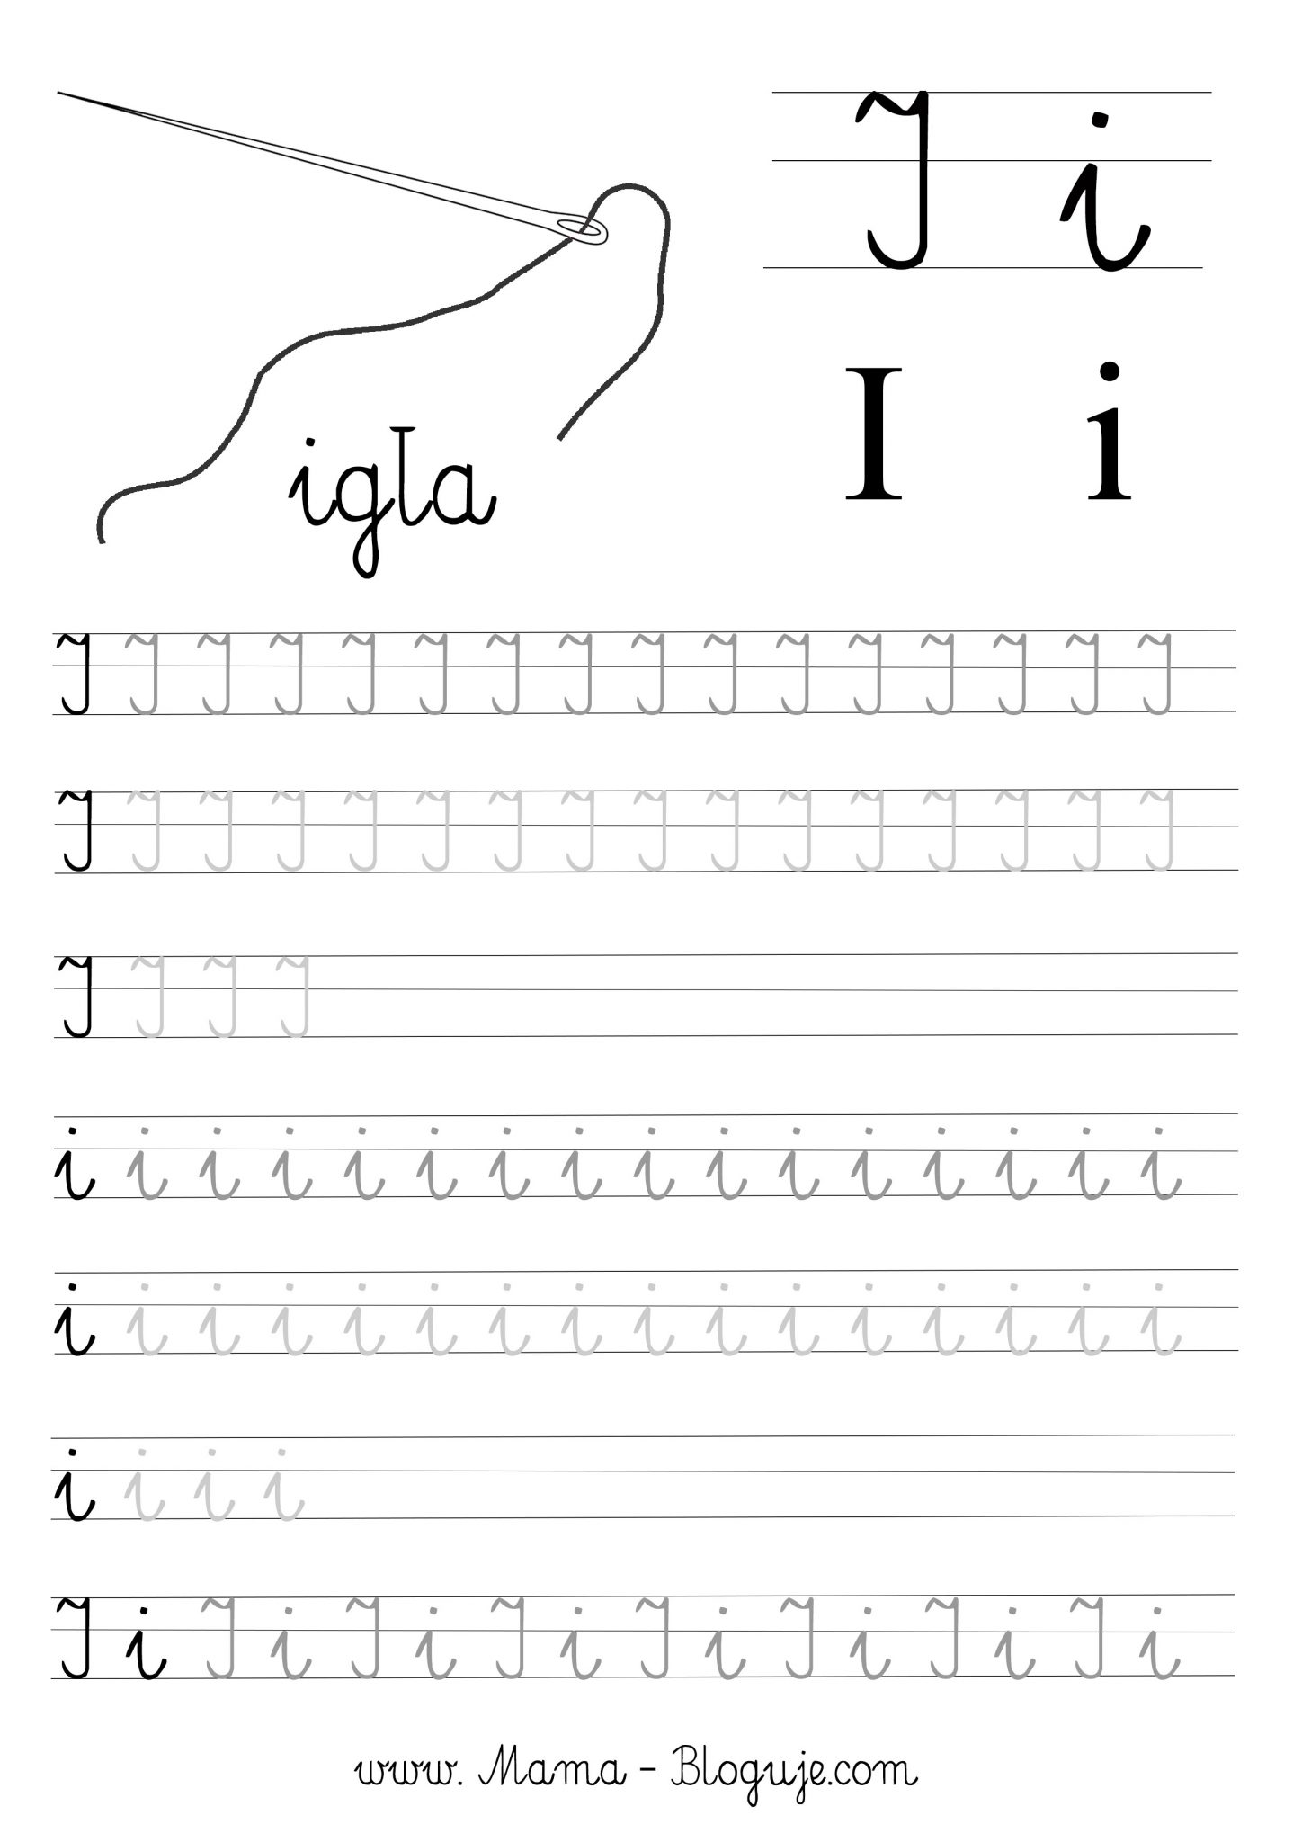
Wtorek 27.10.2020
Temat dnia: Jesienna pogoda.
Cele:
-rozwijanie umiejętności wokalnej;
- doskonalenie umiejętności matematycznych

1.Zabawa ruchowa ze śpiewem z udziałem piosenki pt. „Pada deszcz na dworze”. Dziecko słucha piosenki, następnie próbuje śpiewać i gestykulować wg wskazówek.

link: https://www.youtube.com/watch?v=gejrQZVgDlM

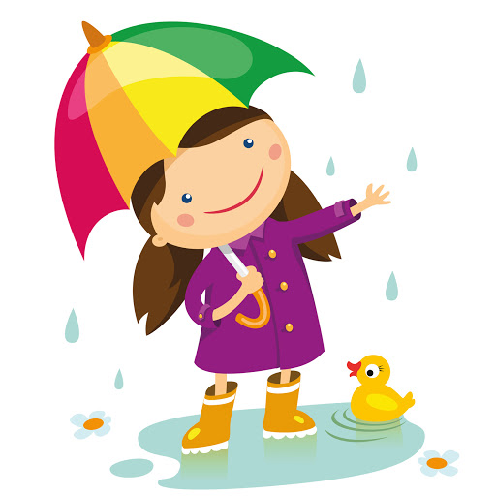

„Pada deszcz na dworze”

1.Pada deszcz, pada deszcz,
pada deszcz na dworze /naśladują paluszkami padający deszcz/
Taki mokry, że już bardziej
mokry być nie może /„zgarniają” krople deszczu/
Lecą tu, lecą tu
srebrne koraliki.
Zmoczą drzewa, zmoczą pola,
domy i chodniki.
2.Pada deszcz, pada deszcz, /naśladują paluszkami padający deszcz/
pada deszcz na dworze.
Stuka, puka, stuka, puka, /przykucają i stukają palcami o podłogę/
straszy kogo może. /robią groźną minę/
Mała mysz, mała mysz, /pokazują palcami jednej ręki, jak myszka chodzi po biegnie na paluszkach. przedramieniu drugiej reki/
I deszczowe koraliki
zbiera do fartuszka.

- Rozmowa o treści piosenki.

2. Zadanie rozwijające umiejętności matematyczne. Dorysuj w pętlach krople tak, żeby w każdej było ich sześć. W drugiej części zadania wystukuj rytm i powtarzaj tekst za rodzicem. Dla osób które mają kart pracy KP 1, str. 74.

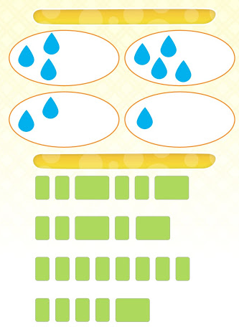

bo pa - ra - sol mam
Ja się de - szczy - ku nie bo - ję
pa - da tu i tam
Pa - da deszcz, pa - da deszcz

3. Nazwij przedmioty na zdjęciach, określ które pływają, a które toną. Zaznacz swoje spostrzeżenia w tabelce. Narysuj + pod przedmiotem który pływa, a – pod przedmiotem który tonie. Dla osób z KP 1 str. 73

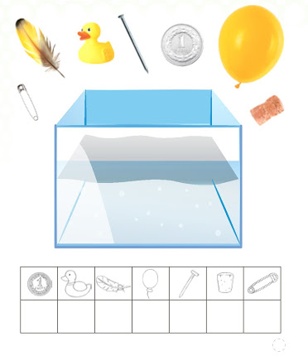

4. Pokoloruj rysunki zgodnie z poleceniem. Dla osób z KP str. 75

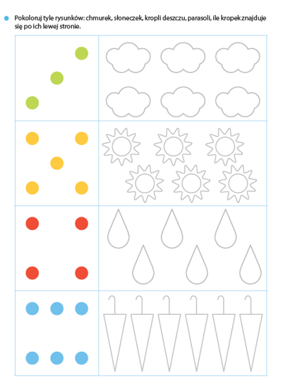

Środa 28.10.2020
Temat dnia: Wędrówki kropel wody.

Cele:
- zapoznanie ze zjawiskiem krążenia wody w przyrodzie
- rozwijanie sprawności manualnej

1.Oglądanie prezentacji pt. „Skąd się bierze deszcz?”.
link: https://www.youtube.com/watch?v=rvTLwn27mE4

- Spróbujcie opowiedzieć, jak woda wędruje w przyrodzie.

2. Doświadczenie „Jak powstają chmury?”
- Potrzebujemy: szklanka z gorącą wodą, lusterko.
- Opis doświadczenia
Rodzic przygotowuje szklankę z gorącą wodą, która paruje, oraz lusterko. Przykłada lusterko (lekko pod kątem) do pary ulatniającej się ze szklanki. Dziecko widzi najpierw zaparowane lusterko, z którego po chwili, po schłodzeniu, zaczynają spływać krople wody.

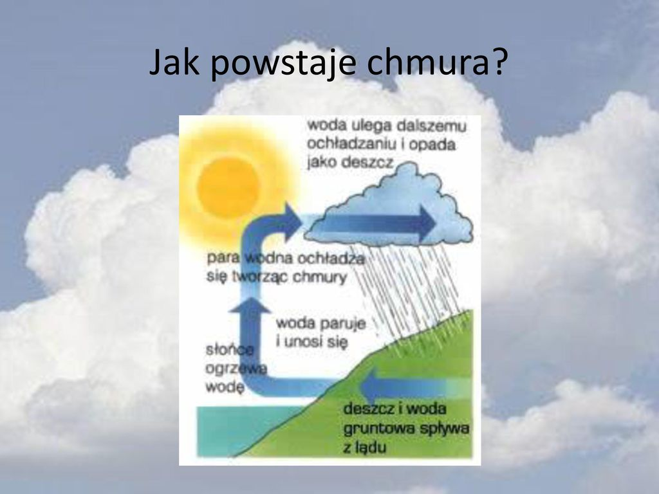

- Rozmowa z rodzicem o efektach doświadczenia i porównanie ich do powyższego obrazka.

3. Dopasuj ubrania do pogody. Następnie pokoloruj obrazek z garderobą odpowiednią do jesiennej pogody. Dla dzieci z KP1 str. 76
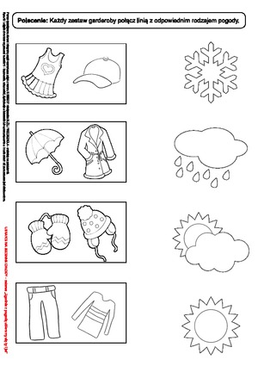

4. Praca plastyczno – techniczna. Wykonanie kartki 3 D z parasolką.
Potrzebujemy: kartka A4, mała kartka (9cm:9cm) kolor wg uznania, klej, pisak, kredki lub naklejki –dekorowanie według własnego pomysłu.
Link: https://www.youtube.com/watch?v=hKvNXzIi-dY
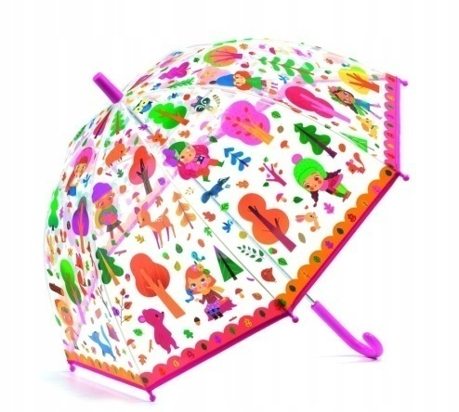

Czwartek 29.10.2020
Temat dnia: Jesienne zagadki.
Cele:
- poznanie cech trójkąta
- usprawnianie percepcji wzrokowo - ruchowej

- Rozmowa o kształcie parasola. Dziecko próbuje wyjaśnić z jaką figurą geometryczną kojarzy mu się górna część parasola. Kreśli kształt trójkąta w powietrzu.
- Oglądanie figury, zapamiętywanie jej kształtu.

- Wyszukiwanie z pomieszczeniu przedmiotów w kształcie trójkąta.
- Przedmiot o kształcie trójkąta dziecko poznaje za pomocą dotyku –najpierw z otwartymi oczami, potem z zamkniętymi –wodzi dłońmi po bokach trójkąta.
- Określa charakterystyczne cechy figury np.: płaska, trzy boki, trzy wierzchołki
- Uzasadnienie nazwy trójkąta –wszystkiego ma po trzy.

3.Kolorowanie trójkątów według wskazówek poniżej. Dzieci z KP:
-Przygotowanie do czytania, pisania, liczenia str. 26.
- Litery i liczby str. 44 i 45.

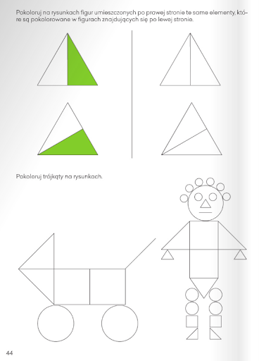

- Narysuj w odpowiednich miejscach tabeli parasole i kurtki przeciwdeszczowe. Pokoloruj jak wskazują plamy. Dla dzieci z KP 1 str. 77.

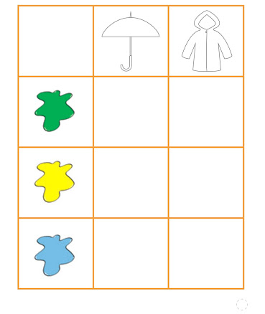
Piątek 30.10.2020
Temat dnia: Co można robić w czasie jesiennej szarugi?
Cele:
- doskonalenie sprawności fizycznej
- poznanie nowej techniki plastycznej

1.Zabawa ruchowa pt. „ Figury i ruch”.
Potrzebne: przedmioty w kształcie: koła, kwadratu, trójkąta, prostokąta. Dziecko nazywa figury geometryczne. Rodzic umawia się z dzieckiem, że będzie pokazywał figury w różnej kolejności (pojedynczo lub w parach), a ono wykonuje określone ruchy.

- podskakuje w miejscu
- wykonuje przysiady

- obroty wokół własnej osi
- skłony do przodu

- naprzemiennie podskakuje w miejscu i wykonuje przysiady

- naprzemiennie robi obroty wokół własnej osi i skłony do przodu.

2. Zabawa ruchowa „Wędrówki pewnego listka”.
Dziecko jest listkiem, wiruje po wyznaczonym miejscu ( na świeżym powietrzu) unoszone przez wiatr przy wyklaskiwanym rytmie. Opadają na ziemię kiedy klaskanie cichnie, podrywają się do góry gdy słyszą wyklaskiwanie.

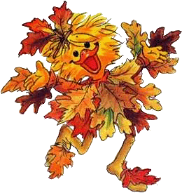

3. Zapoznanie z techniką mokre w mokrym.
- Potrzebne: kartki A4, pędzle, farby, miseczka z wodą.
- Rodzic pokazuje sposób malowania na kartce pokrytej wodą. Zwracanie uwagi na rozpływające się farby, przenikanie poszczególnych kolorów, tworzenie efektu zamazanego, deszczowego obrazu.
- Samodzielne działania dzieci.
- Oglądanie powstałych prac. Rozmowa na temat uzyskanego efektu.
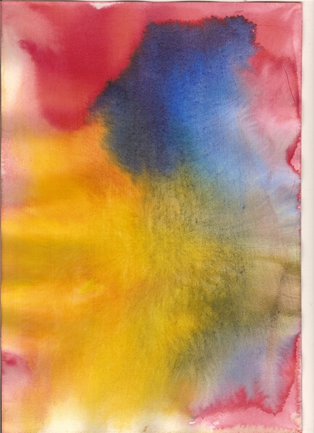
Życzymy udanej zabawy!!!

